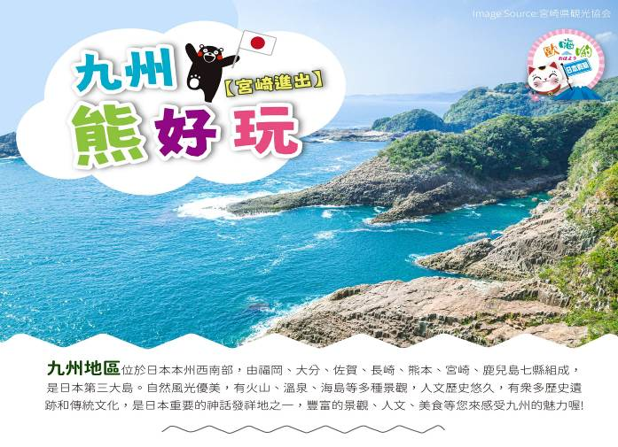
崎幻樂遊~日本九州熊好玩湯布院百大名城巡禮五日【週一出發】
日本神話之地~高千穗峽.療癒萌熊~熊本熊電車
票選最愛的夢幻度假勝地~湯布院金鱗湖&花卉村
日本百大名城~熊本城&臼杵城.九州人氣景點~太宰府天滿宮

（未滿6歲不佔床優惠減NT$2,000/人）
※報價不含日本服務小費、機場接送，如逢台灣連續假期&寒暑假期間、日本連續假期需加價，團費詳情請洽詢服務專員！
※花期屬自然現象，會因氣候溫度等因素影響，故實際狀況依當日現場為準！

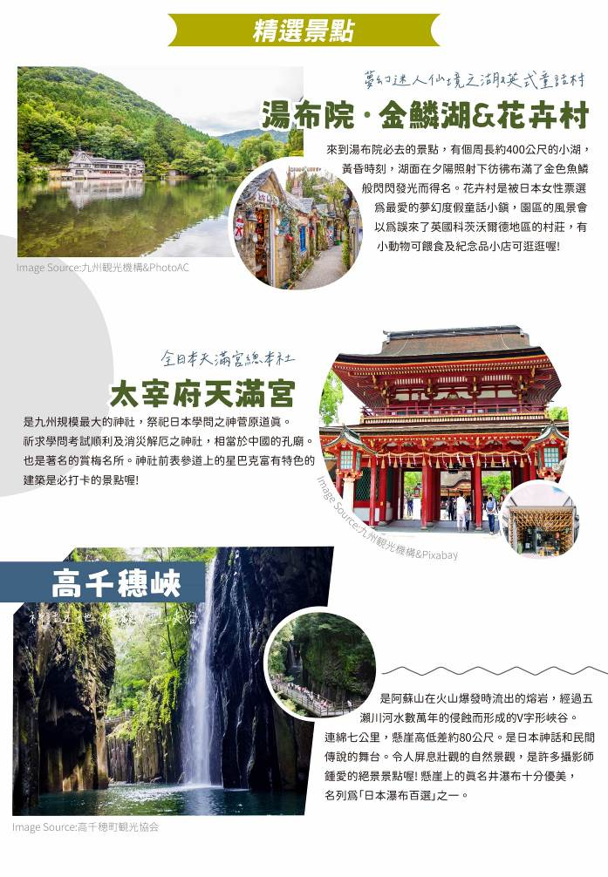
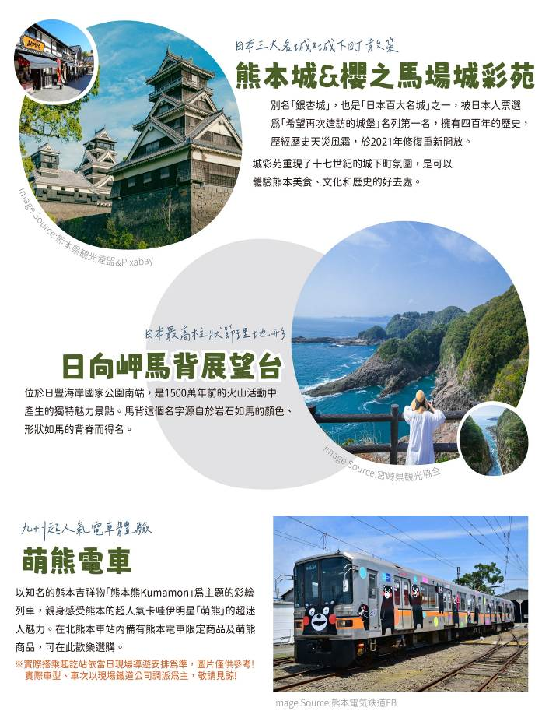
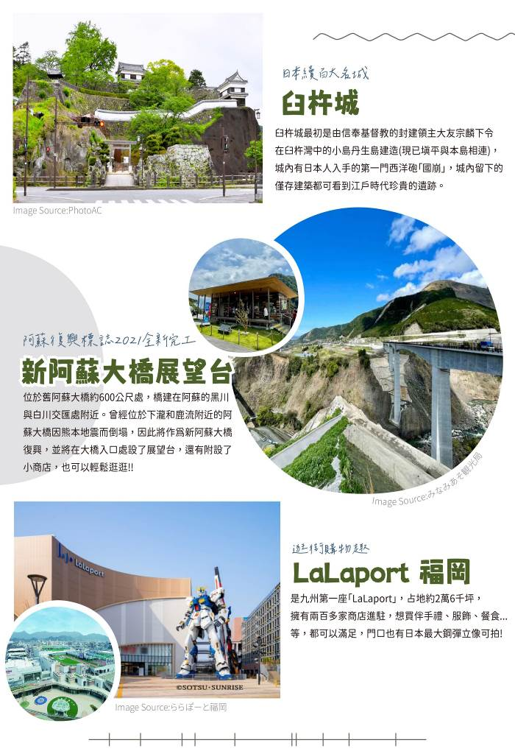
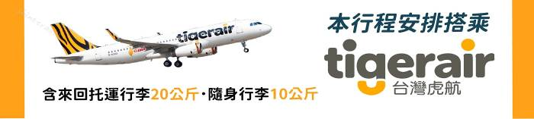

航班參考 以下為本行程預定的航班時間，實際航班以團體確認的航班編號與飛行時間為準。
天數 | 航空公司 | 航班編號 | 起飛機場 | 抵達機場 | 出發時間 | 抵達時間
第一天 | 虎航 | IT-742 | 桃園國際機場 | 宮崎國際機場 | 06:20 | 09:20
第五天 | 虎航 | IT-743 | 宮崎國際機場 | 桃園國際機場 | 10:30 | 11:55
行程內容
第 1 天 | 桃園國際機場-宮崎國際機場-【日本最高柱狀節理地形】日向岬馬背展望台-【日本續百大名城】臼杵城-飯店
今日集合桃園國際機場團體公司櫃台，專業的領隊為您辦理登機手續後，前往日本【九州】仙境。
【日向岬馬背展望台】火山性的岩石以蜂巢的形狀破裂，形成柱狀的柱狀節理，在日向岬的柱狀節理是在1,500萬年前火山活動中形成的，現在的日向岬中還存有火山，從火山噴著的岩漿經過冷卻凝固過程，滲入柱狀的裂痕中，侵蝕著海岸，進而形成如今我們所看到的日向岬，日向岬中面向太平洋最凸出的地方就是「馬背」，這個名字的由來源於他周圍的岩石都是跟馬顏色一樣的咖啡色，而且從海上看這塊岩石呈現一個猶如馬背的凸起形狀。
【臼杵城】臼杵城三面環海、易守難攻具有極高的防禦機能，大友宗麟正是憑藉著臼杵城的天險據城死守，成功抵禦著島津軍怒濤般的攻勢，最後等到豐臣秀吉的援軍擊退島津軍隊，2017年臼杵城選日本的「續100名城」，吸引了不少日本國內國外的攻城師前往朝聖。
   | 機上套餐 |  | 方便遊玩，敬請自理 |  | 地元風味料理
  大分Mystays飯店 或 大分法華俱樂部飯店 或 ROUTE INN飯店 或同級

第 2 天 | 【被日本女性票選為最愛的夢幻度假勝地．童話小鎮悠閒漫遊】湯布院（湯の坪民藝街、花卉村、猫屋敷、金鱗湖）-【九州超人氣景點】太宰府天滿宮&隈研吾設計星巴克表參道店-La La port福岡-飯店
【湯布院】位於大分縣美麗的由布岳山麓下的一個小鎮，曾經被日本女性票選為「最愛的夢幻度假勝地、日本最想去的溫泉之一」，也是日劇取景地，有自然風光環繞、如夢似幻的金鱗湖、浪漫歐風的花卉村、特色商店林立的溫泉街，是九州超人氣必去景點!湯布院的咖啡廳、茶屋也非常的多，提供鹹食及甜食，而且有名的店家也很多唷！在旅行中，偶爾稍稍放慢一下腳步，找間咖啡廳坐著休息，享受一下悠閒的時光，假裝自己是個當地人不是旅人。
【湯の坪民藝街】湯之坪店家林立，吃的、喝的、用的、玩的應有盡有，其中有許多知名店家，總是看到遊客大排長龍呢！建議行程的最後再採買伴手禮，否則提著一堆東西觀光很累人，不過也要留意一下店家的營業時間喔！
【花卉村】像是繪本裡頭的世界一般，YUFUIN FLORAL VILLAGE 的造景非常的夢幻，整個園區不大，但建築物都很可愛，每一間都有屬於自己的故事，像是魔女宅急便、貓頭鷹、冰雪奇緣等等的，非常的好逛。

【金鱗湖】是由布院最知名的一個觀光景點，在由布院最為熱鬧的一區，周長約400公尺、水深2公尺。湖底西邊湧出溫泉，東邊則是清水，是一個不可思議的湖，溫泉與清水的溫度差使得在秋季至冬季時期，早晨湖面霧氣瀰漫，非常夢幻，是由布院代表的景色之一。
【太宰府天滿宮】位於福岡縣中部的太宰府市是約1300年前統治九州全域的地方政府太宰府所在地。太宰府天滿宮的地位相當於中國的孔廟，祭奉著學問之神～菅原道真，太宰府天滿宮的地位相當於中國的孔廟。
【星巴克表參道店】由日本建築大師隈研吾先生操刀設計，位於太宰府天滿宮前的表參道上，由兩千根杉木木材編織而成，完全沒使用到鐵釘，結合傳統與現代設計，從門口一路延伸到內庭，充滿和風氛圍文青感。
※備註說明:此景點將發放代金日幣¥1,000元自由選購飲品一份。
【La Laport 福岡】2022年4月於福岡市博多區青果市場舊址開幕的大型複合商業設施。是九州第一座「LaLaport」，館內設有各具不同功能的9座室內外公園，廣達約4000平方公尺的「Oval Park」內有從地面噴出水的水舞廣場和遊具等，是有小朋友同行的家庭旅客最愛的休閒設施。還有備有200公尺田徑跑道和網球場的「Sport Park」，及享受烤肉和農園體驗的「Agri Park」等眾多能玩上一整天的景點。
   | 飯店內享用 |  | 方便遊玩，敬請自理 |  | 日式御膳料理
 | 博多Sutton飯店 或 Ark 或 Quintessa福岡天神南 或 東急REI 或同級

第 3 天 | 全日自由活動建議行程:天神商圈、博多運河城
今日由專業的導遊帶領著大家前往熱鬧市區逛街，可體驗日本電車之旅（車費需自理），或您可以自行搭乘電車前往自己安排的旅遊美景。全日自由活動，可自由自行安排行程，或自由前往福岡熱鬧的商圈、景點、樂園。以下為建議行程:
【天神商圈】以天神交差口的地下做為中心，通往地下鐵天神站的地下街，具有歐式風格，暗色石板也很有時尚美，兩側的商店裡有直接從東京、巴黎、紐約進來的流行時尚服飾。 還有直通近20多棟大樓和購物中心，下雨天也不怕淋雨，十分便利。
【博多運河城】是號稱“城中城”的複合商業設施，各種樂趣齊存共立。以華盛頓飯店，福岡君悅大飯店爲首，這裏有四季劇團的常設劇場“福岡都市劇場”，有13個放映室的電影院“聯合影院運河城13”，購物街“運河城OPA”，娛樂公園“TAITO STATION”等設施。
   | 飯店內享用 |  | 方便遊玩，敬請自理 |  | 方便遊玩，敬請自理
博多Sutton飯店 或 Ark 或 Quintessa福岡天神南 或 東急REI 或同級

第 4 天 |  | 免稅店-【日本三大名城】熊本城（不上天守閣）&櫻之馬場城彩苑-★特別安排★熊本熊電車體驗-【2021年全新完工的重生．阿蘇復興標誌】新阿蘇大橋展望台-【神話之鄉】高千穗峽-飯店
【免稅店】在此的優質商品均可享有免稅之服務，自用或餽贈親友都是不錯的選擇。

【熊本城】位於九州熊本縣熊本市中央區的山頂日式城堡，佔地廣大且防守極為嚴密。城堡的高塔（天守閣）為一座建於 1960 年的混凝土重建建築物，但原城堡的數棟附屬木造建築物則維持原樣。熊本城與姬路城、松本城並列為「日本三大城」，城堡建築群中有十三種結構已被指定為重要文化財。熊本城在2013年的「Trip Advisor 排名」，於日本境內「您希望再次造訪的城堡」中名列第一。
【櫻之馬場城彩苑】位於熊本城腳下，重現了17世紀「城下町」（城堡周邊鬧區商圈）氛圍，是體驗熊本美食、文化和歷史的好去處。櫻花小路有20多家餐廳，可以品嘗到熊本當地特產馬肉刺身、芥末蓮藕。
【熊本熊電車】以『萌熊』為主題的彩繪列車，2016年6月全新彩繪，到此欣賞萌萌的熊本吉祥物熊本熊列車，親身感受熊本的超人氣卡哇伊明星『萌熊』的超迷人魅力，在可愛的車廂內到處美拍，一起與萌熊開啟美妙電車之旅，在熊本車站內還有熊本電鐵限定商品及萌熊商品，可在此歡樂選購。
【新阿蘇大橋展望台】位於舊阿蘇大橋約600公尺處，全長525公尺，最高的橋墩距地面約97公尺；相關單位也在新橋附近設置一處觀景台供民眾觀景，橋建在阿蘇的黑川與白川交匯處附近。曾經位於下瀧和鹿流附近的阿蘇大橋因熊本地震而倒塌，因此將作為新阿蘇大橋復興，並將在大橋入口處設了展望台，還有附設了小商店，也可以輕鬆逛逛!!
【高千穗峽】日本宮崎縣人氣景點，也是日本神話故事「天孫降臨」發源地，此地有非常多關於日本神話的景點，峽谷沿途建有約600米的徒步遊覽路，從春天到初夏山櫻花、杜鵑花、紫藤妝點岸壁，秋天紅楓盡染，一年四季可以觀賞不同景色。
 | 飯店內享用 方便遊玩，敬請自理 日式燒肉吃到飽

宮崎第一飯店 或 宮崎COMFORT飯店 或 宮崎MYSTAYS飯店 或同級

第 5 天 |  | 宮崎國際機場-桃園國際機場
後續搭乘專車前往機場，搭乘專機返回國門，為此知性之旅劃下句點。
 | 飯店內享用 機上套餐 XXX

溫暖的家
【護照說明】
持中華民國護照進入日本為免簽證。但護照需在回國日當日起算有效期六個月以上。
日本政府對入境日本國內之台灣居民，實施免簽證措施規定如下：
1、持有效台灣護照者（僅限護照上記載有身分證字號者），護照效期是否在入境當天算起六個月以上。
2、赴日目的以觀光、商務、探親等短期停留目的赴日時（以工作之目的赴日時，則不符免簽證）。
3、停留期間不得超過90日之期間。
4、出發地、入境地點無特別限定。
5、為避免出國當天出現無法出境的情況，在此特別請您務必再次檢查、確認您的護照。
若您是現役軍人身份，出國必須蓋兩種章：
◎【持照人出國應經核准】。
◎【年月日之前同意出國 字第 號核准】。
若您是役男者，出國前必須前往戶籍所在地之鄉鎮市區公所兵役科（課）蓋兩種章：
◎【持照人出國應經核准尚未履行兵役義務】。
◎【役男出國核准 年 月 日前一次有效 縣 市公所】
雙重國籍者，進出中華民國國境，須使用同一本護照進、出國境。役男是指年滿十九歲當年一月一日起至年滿三十六歲當年十二月三十一日止尚未履行兵役義務之男子。
本行程所載之簽證相關規定，對象均為持中華民國護照之旅客，若貴客持他國護照，請先自行查明相關規定，報名時並請告知您的服務人員。 移民署相關規定，注意事項第5點。
【費用說明】
◎費用包含:
1、台灣/日本宮崎來回經濟艙團體機票一張。
2、兩地機場稅、燃油附加稅、雜支服務費、行李20公斤及手提行李10公斤。
3、優質飯店住宿二人一室及全程列表餐食。
4、行程所列之旅遊交通費用、門票入場費。
5、履約責任險新台幣8000萬元。
6、本行程旅遊責任意外險及旅遊意外醫療險依法令規定金額投保。
7、此報價已經分攤65歲以上老人與小孩的優惠票價差，如產生恕不退還優惠票價差。
◎費用不包含:
1、行程表上未表明之各項開支，自選建議行程交通及應付費用。
2、純係私人之消費：如行李超重費、飲料酒類、洗衣、電話、電報及私人交通費。
3、個人護照新辦之辦理費用NT$1,800/人。
4、若無法安排室友或指定住宿單人者，須補單人房價差，詳情請洽當團業務。
5、導遊、領隊、司機人員小費每日NT$400 /人（參加日本團NT$400X5日= NT$2,000/人）。
【特別說明】
1、此行程需16人以上方達出團人數，如人數不足無法出團將於出發前七天通知。
2、每位團員訂金NT$15,000元整。（※提醒您：當您繳付訂金即表示旅遊契約產生效力，本公司將依各協力商之要求，為您預付此趟旅程的旅館、餐廳或機票等費用。若您因故取消，本公司將依「國外旅遊定型化契約書」之相關條款或估算已實付的費用，向您收取超支費用或退回剩餘訂金。）
3、團費報價以雙人房（2人一室）為準，歡迎您結伴參加。單人者報名，需補全程單人房型價差，該金額請洽當團業務，原則上我們會協助安排同性別團員共用一室，若能安排兩人一室則免收單人房差額。（單人房差係指「單人指定入住一間房之價差」）。
4、國際觀光旅館房間以雙人房2張單人床為基準房型，如遇特殊房型需求（大床房型、三人房），請事先提出需求，但無保證一定有此房型；大部份飯店無三張正常床型之三人房，也無法提供雙人房加床，如旅客需求三人同住一房，全球飯店幾乎都以統一型式之折疊床為加床，加床後室內空間變小。基於房型與消防理由，最多僅能加一張床，或無法加床，敬請了解見諒。如無法接受此安排，建議勿需求三人同住一房；若遇部分飯店無法提供加床服務，則請補單人房差，或與其他團員同房住宿，敬請見諒。
5、素食者；因各地風俗民情不同，國外的素食習慣大多是可以食用蔥、薑、蒜、蛋、奶等，除華僑開設的中華料理餐廳外，多數僅能以蔬菜、豆腐等食材料理為主；若為 飯店內用餐或一般餐廳使用自助餐，亦多數以蔬菜、漬物、水果等佐以白飯或麵食類。故敬告素食貴賓，海外團體素食餐之安排，無法如同在台灣般豐富且多變化，故建議素食貴賓能見諒安排不易或自行準備符合口味及方便攜帶的副食品、點心備用，如餅乾、泡麵..等，以備不時之需。
6、行程順序若因特殊狀況及其他不可抗力之現象，如：天候、交通、航班、船舶影響，而有飯店、景點、餐食順序上之調動，本公司保留變更或調整行程之權利。
7、如因個人因素無法成行，已繳付之團體費用恕無法退還。
8、因飛行安全考量及法規限制，台灣虎航規範每航班嬰兒人數上限為10名。如欲攜帶2歲以下嬰兒同行（以參加之行程返國日計算），煩請提供嬰兒及同行者名單，待服務人員與台灣虎航回覆預訂OK後，方完成訂位。嬰兒訂位將以入名單先後順序受理，額滿即不再接受，敬請留意。
9、團體機票使用限制：※為免爭議，敬請於購買前詳細閱讀。
a.團體行程使用團體來回經濟艙機票，需「團進團出」，一經開票不可延回、不得退票及延期使用。
b.團體行程使用之票種為團體機票，機票無法累積航空公司哩程數、不可事先指定座位或劃位。（航空公司依照乘客之英文姓名之字母先後順序作訂位紀錄以及機上座位排序。）
c.為響應環保及考量作業之便捷，本行程將以電子機票取代紙本票根列印。如欲取得搭機證明，請於搭機後盡速向業務提出申請；另需加收手續費100元（單程）。
10、如航班為（加）包機，航班時間為暫定時間，正確起降時刻請以說明會資料為準；將依兩國政府及航空公司公佈為準。若有調整，本公司將保有行程前後順序調整之權。亦盡全力維持原行程之規劃，調度考量恕無法退費及取消。
11、因全球氣候異變、自然生態難以準確評估，開花週期亦無法掌握，遇天候因素（下雨、颱風、氣溫...）難保證開放的程度，其凋謝或未綻開會依往原景點純欣賞，敬請貴賓於報名前自行斟酌衡量，並請見諒，謝謝您。
★【特別說明】日本國土交通省於平成24年6月（2012年）發布最新規定，每日行車時間不得超過10小時（以自車庫實際發車時間為計算基準），以有效防止巴士司機因過（疲）勞駕駛所衍生之交通狀況。（資料來源：日本國土交通省）

